班级动态(6.11)
- 户外游戏
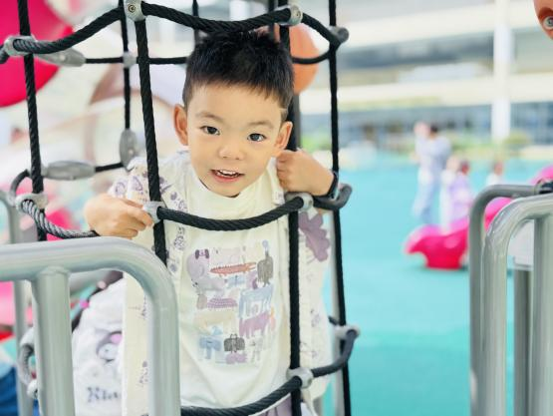  。 | 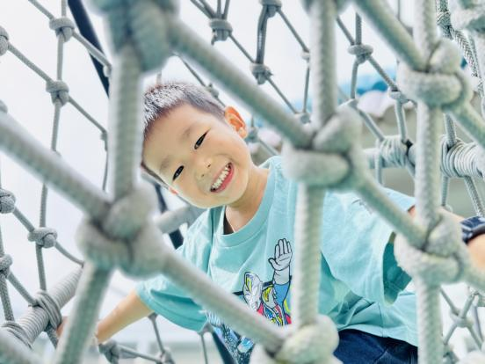  . | 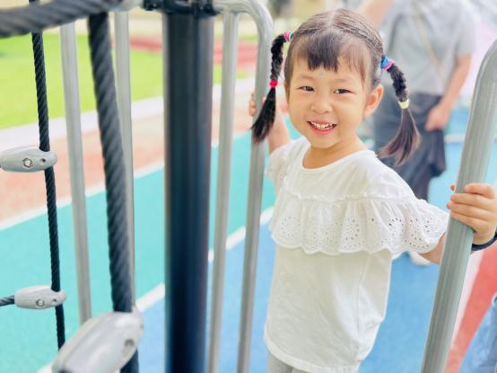
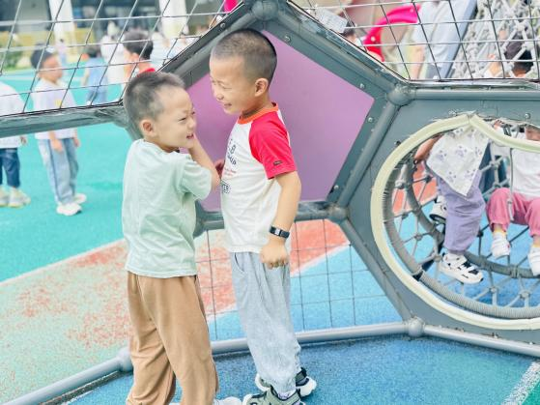 | 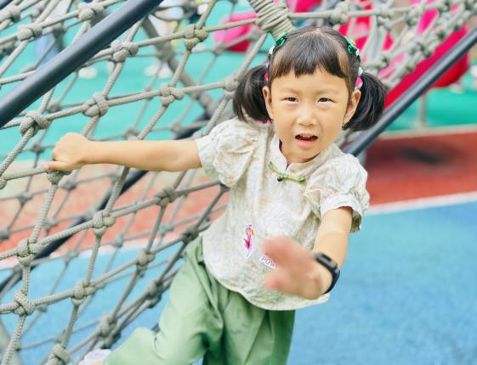 | 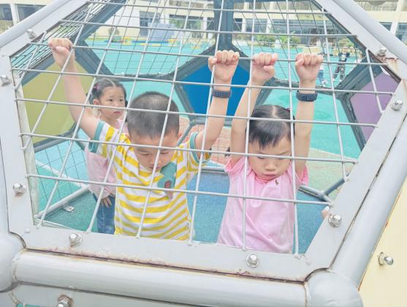
 | 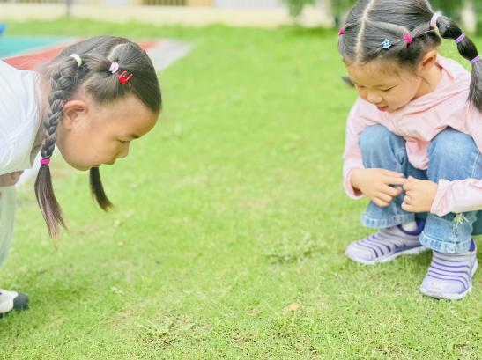 | 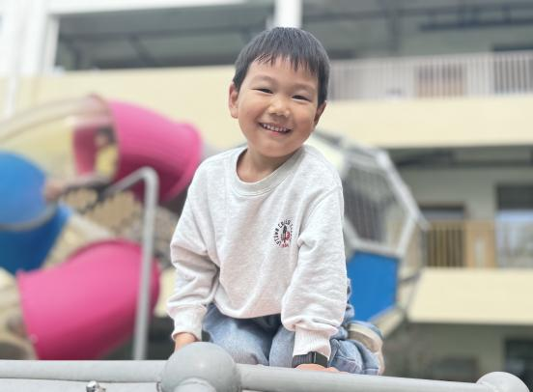

- 集体活动《美术：好吃的西瓜》
西瓜是孩子们生活中常见的水果之一，果实大型，近于球形或椭圆形。外表为浅绿色、上有深绿色斑纹。活动中通过播放课件圆形的西瓜和切片西瓜让幼儿感受西瓜整体及局部的形状和色彩之美，让幼儿进一步感受西瓜局部的形状和色彩之美。
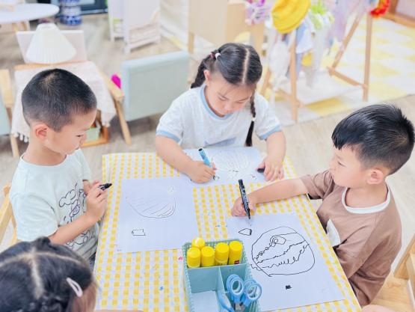  。 | 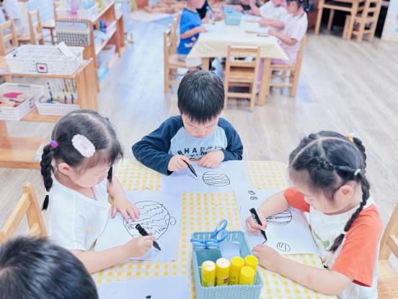  . | 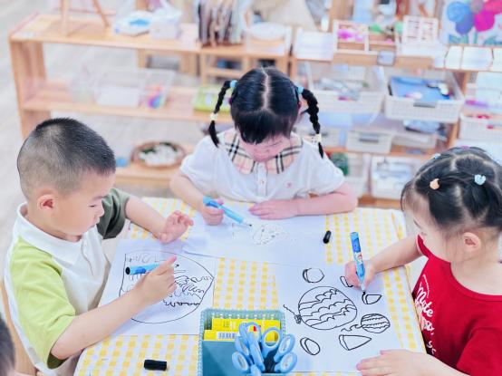
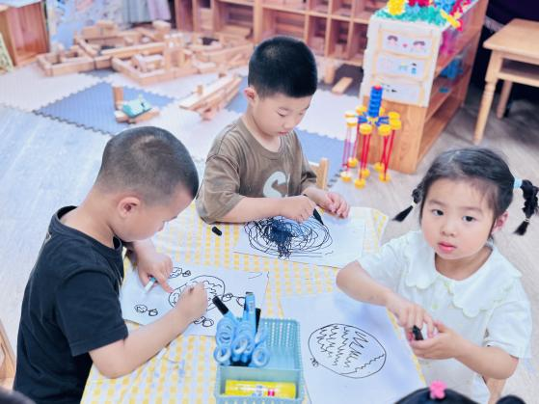 | 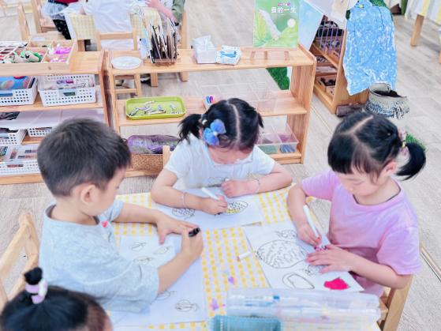 | 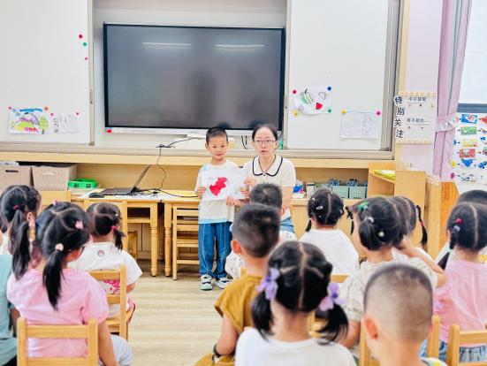
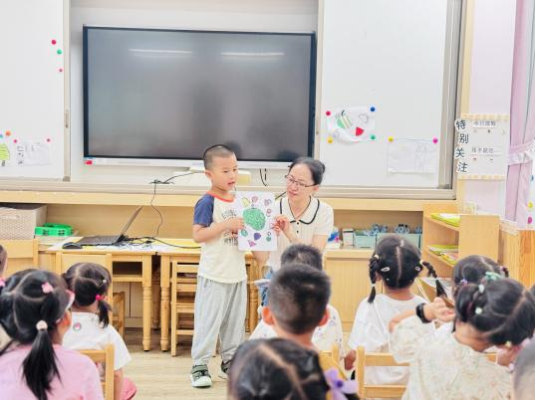 | 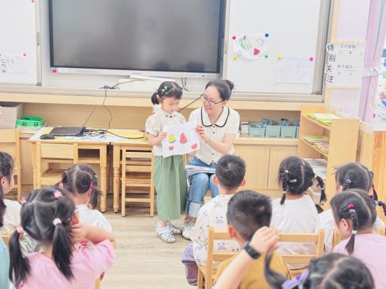 | 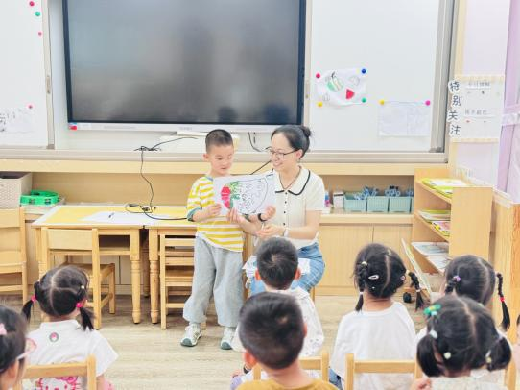

在积极主动与大家分享自己的绘画特点和感想的幼儿有：巢沁昕、高菁忆、高苡恬、胡默、胡馨艺、贾昕语、李宇阳、李子恒、钱嘉苗、钱莱、邱语涵、陶清昀、万瑾妍、万礼瑄、徐苜、肖怡萱、杨雨泽、赵弘阳、朱星亿

